Kule solarne do ogrodu - dlaczego warto w nie zainwestować?
Urządzasz ogród i chcesz dodać przestrzeni wyjątkowego klimatu? Koniecznie zainwestuj w <strong>kule solarne do ogrodu</strong>! Sprawdź dlaczego warto i czym się charakteryzują. Zapraszamy do lektury.

Stylowe kule solarne do ogrodu
W ogrodzie najpiękniej wyglądają dobrze dobrane światła, np. w formie lampionów czy właśnie kul solarnych.
Czym charakteryzują się kule solarne?
Lampy solarne w formie kul to specjalne oświetlenie ogrodowe, które jest zarówno praktyczne, jak i przyjazne dla środowiska. Oświetlenie solarne nie wymaga tworzenia kosztownej instalacji przewodów elektrycznych i nie zużywa energii elektrycznej. Co ciekawe, za pomocą specjalnego pilota, może wygodnie i efektownie zmieniać barwę światła. Lampy tego typu posiadają czujniki zmierzchu, które automatycznie włączają oświetlenie po zapadnięciu zmierzchu.

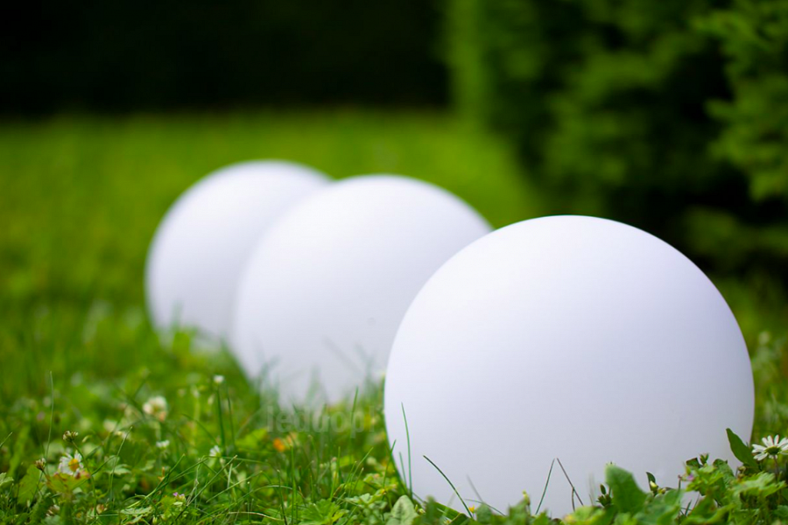
Dlaczego warto zainwestować w kule solarne do ogrodu?
Jak już wspominaliśmy, kule solarne do ogrodu są przyjazne dla środowiska i znacznie tańsze niż klasyczne lampy elektryczne. Są również od nich bezpieczniejsze i wygodniejsze w użyciu. Prezentują się równie dobrze, a wręcz możemy stworzyć dzięki nim wyjątkowe dekoracje świetlne, którymi zaskoczymy odwiedzających nas gości. Takie kule sprawdzą się nie tylko w samym ogrodzie, ale i na tarasie, balkonie czy w werandzie. Naprawdę warto w nie zainwestować.

